监理工程日报
工程名称：兰考万华禾香板业8. 75MWp屋顶分布式项目
日 期 | 2022年 10月26日 |  | 星期三 | 天气情况 |  | 小雨 |  | 温度6-13℃
施工部位 | 办公楼屋面、食堂屋面、宿舍楼屋面
出勤人数 | 7人
施工机械
工作情况 | 施工进度 情 况 | - 办公楼屋面、食堂屋面、宿舍楼屋面光伏支架基础养护  - 光伏支架安装
工作情况 | 施工质量 情 况
工作情况 | 安全生产 情 况 | 安全生产情况可控。
工作情况 | 材料、设备进出场情况 | 无
工作情况 | 监理发出指令情况
工作情况 | 监理工作情况 | 巡视光伏支架养护、巡视支架安装情况、编写监理十三项
工作情况 | 设计变更、核定单情况
工作情况 | 现场需解决的问题
工作情况 | 其 它 | 人员体温均正常
填 报 人 | 王相成 |  |  |  | 审 核 人 |  | 王道春

监理工程日报影像
工程名称：兰考万华禾香板业8. 75MWp屋顶分布式项目
日 期 | 2022年10月25日 | 星期二 | 天气情况 | 多云 |  | 温度 10-23℃
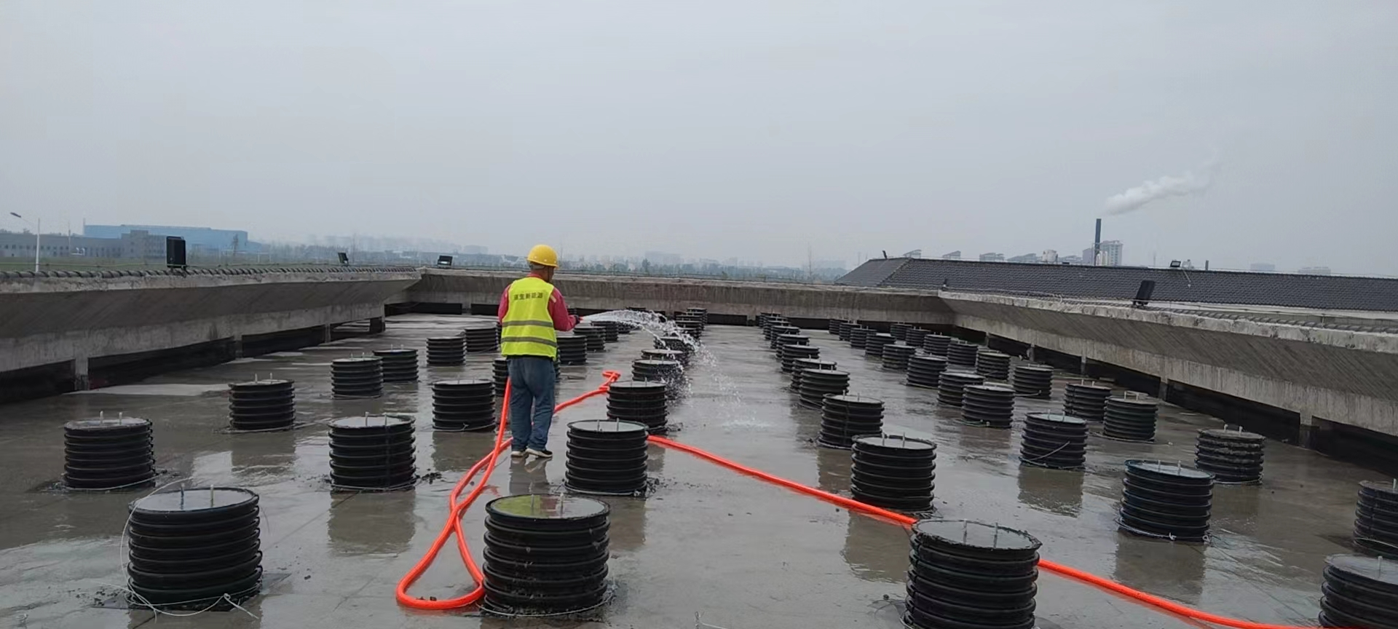

编 写 人 | 王相成 |  | 审 核 人 |  | 王道春

